102年度國教輔導團國中英語科研習照片
1020503十二年國教五堂課差異化教學—英語科召集人會議暨差異化教學增能研習
講師：基隆市武崙國中莊惠如老師
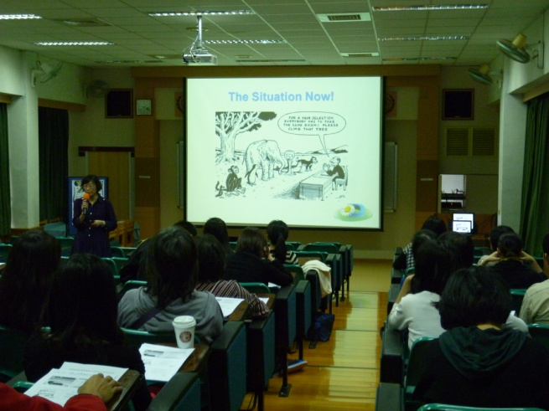 | 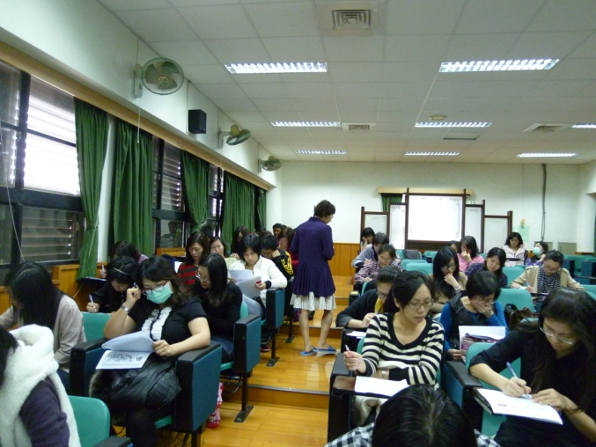
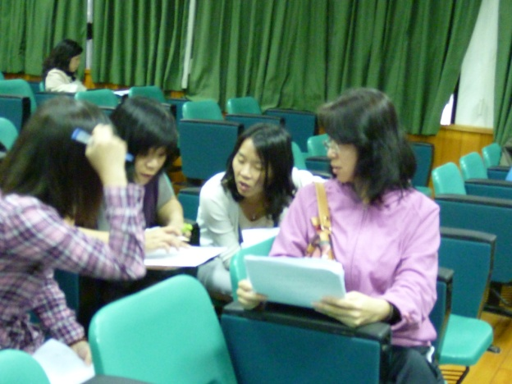 | 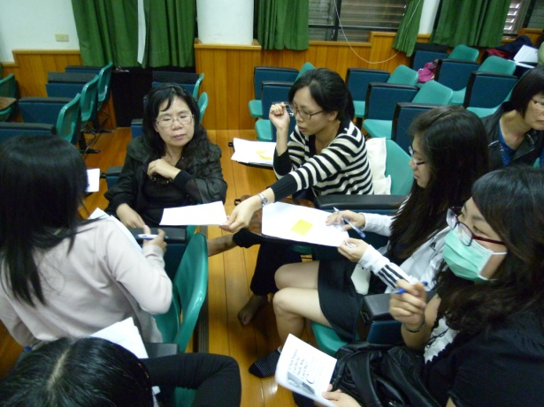
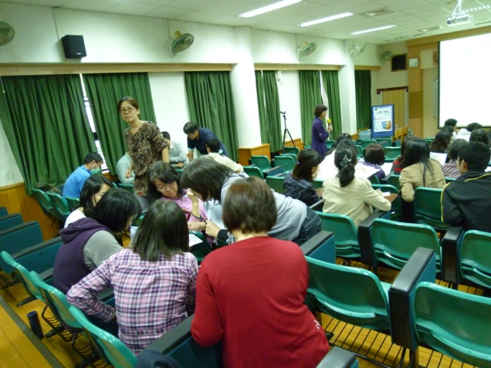 | 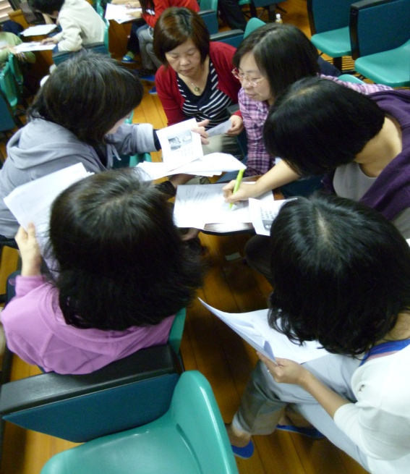
102年度國教輔導團國中英語科研習問卷調查
研習名稱：十二年國教五堂課差異化教學—英語科召集人會議暨差異化教學增能研習

首先，先感謝老師不辭辛苦來參加我們的研習，希望這場研習讓老師覺得有收穫。為了讓下場研習辦得更符合老師們的期望，麻煩老師花個數分鐘，填寫以下的問卷，做為我們下回辦研習的參考！感謝！

項 目 |  |  |  | More to Say
1.對於這場研習內容覺得： | 29 | 0 | 0
2.對於這場研習講師覺得: | 29 | 0 | 0
3.這場研習對工作助益覺得： | 29 | 0 | 0
4.對於這場研習地點覺得： | 27 | 0 | 2 | Too far.
5.我還有話要說：
研習內容最有幫助的是：
- 差異化教學實施原則與教學法。
- 如何去了解與解決雙峰學習的問題。
- 分組方式雖挫折但仍有收穫，可有更多不同的課程方式，例如Jigsaw + Literacy Circle。
- 課程活動與學習單的設計。
- 講師利用學習單分級、示範、操作、實境教學的例子很鮮明。
- 同質性分組討論。
- 提供影片讓老師們學習「沒有不可能，只要我願意」。
- 講師提供的前測分組，再以學習單書寫，拼圖活動，讓大家手腦並用，非常cool
- Activities are fun.
- 創意教學活動設計可增加學習樂趣、學習多元化與學習效能。
請老師別客氣喔！唯有老師們寶貴的建議，我們才能做得更好！
再次謝謝老師的參與及回饋！

